П Р И П Р Е М А З А Ч А С

НАЗИВ ШКОЛЕ: Средња школа МЈЕСТО: БАЊА ЛУКА
ДАТУМ: 25.09.2019. године БРОЈ ЧАСА: 07
ПРЕДМЕТ: Механика РАЗРЕД: Први – трог. занимања

НАСАТВНА ТЕМА/ЈЕДИНИЦА: Системи произвољних сила у равни
НАСТАВНА ЈЕДИНИЦА: Одређивање резултанте и положаја резултанте система произвољних сила графичком методом
ЦИЉ ЧАСА: Упознати ученика са графичком методом одређивања резултанте и положаја резултанте система произвољних сила у равни. Припремити ученике за самостално рјешевање практичних примјера.
ИСХОДИ УЧЕЊА: Ученик ће бити способан да одреди резултанту и положај резултанте система произвољних сила у равни.

Тип часа | Облик рада | Методе рада | Наставна средства | Помоћна техничка средства
- обрада новог  градива  утврђивање  вјежбање и  понављање  контролни рад | - фронтални  - групни  рад у паровима  индивидуални | - предавање  - описивање  - објашњење  разговор  рад на тексту  практичан рад  демонстрација  илустрацијом  посматрање  рад са уџбеником | ВИЗУЕЛНА  цртж, слика,  дијаграм, графикон, графофолија, мултимедијална презентација  модели, макете,  конструкциони  материјал,  узорци,  симулатори | ВИЗУЕЛНА  енциклопедије,  запи са школске  табле,  илустроване књиге,  модераторска  табла,  магнетна табла  графоскоп,
АУДИТИВНА
CD плејер/ CD
ВРСТЕ НАСТАВЕ

класична

проблемска

програмирана

индивидуализов.

АУДИОВИЗУЕЛНА
кино пројектор
АУДИТИВНА
звучни снимци

практичан рад,
TV емисије,
аудиов-визуелна

МУЛТИМЕДИЈСКА
програмирани
уџбеник,
елект. учионица
СРЕДСТВА ЗА ПРОГРАМИРАНО УЧЕЊЕ
програмирани
материјал,
компјутерски
центар (меморија)
КОРЕЛАЦИЈА СА ДРУГИМ ПРЕДМЕТОМ: Математика и Физика

ТОК часа
Фазе рада | Активност наставника | Активност ученика | Начин праћења  рада ученика | вријеме  (мин.)
Уводни дио | Поставља питања ученицима и заједно са ученицима коментарише одговоре | Одговарају на постављена питања;  коментаришу одговоре заједно са наставником;  изводе закључке | Праћење броја подигнутих руку за одговоре на питања;  праћење броја тачних одговора | 5 минута
Главни дио | Дијели ученицима наставне листиће на којима су задаци.  Објашњава поступак рада.  Објашњава поступак рјешавања задатка, корак по корак – користи видеопрезентацију. | Слушају наставника  Прецртавају цртеж са наставног листића.  Понављају кораке рјешења задатка које је презентовао наставник и долазе до коначног рјешења, радом у групи | Обилази ученике и прати њихов рад и способност за понављањем корака рјешења задатка. | 30 минута
Завршни дио | Поставља питања ученицима и заједно са ученицима коментарише одговоре.  Оцјењује најактивнију групу. | Одговарају на постављена питања; коментаришу одговоре заједно са наставником; изводе закључке. | Увид у рјешења задатака; праћење броја подигнутих руку за одговоре на питања; праћење броја тачних одговора; | 10 минута

Уводни дио:
- Шта је сила?
Сила је векторска величина - одређена је правцем, смјером и интензитетом.

- Да ли је сила клизећи вектор?
Сила је клизећи вектор. Може се слободно помјерати дуж правца дејства а да дејство силе на круто тијело остаје исто (не мијења се).

- Шта је то равански систем сила?
Равански систем сила је такав систем код којег правци дејства свих сила леже у једној равни.

- Како се добије полигон сила?
Полигон сила се добије наношењем сила једне на другу у мјерилу из посебно одабране тачке.

- Чиме је одређења резултанта сила у полигону?
Резултанта се добије када се споји почетна (почетак наношења сила) и крајња (завршетак наношења сила) тачка у полигону сила.

- Шта је графостатика?
Дио статике у којој се задаци рјешавају коришћењем графичких метода.

- Гдје се користе графичке методе рјешавања задатака?
Графичке методе се користе за рјешавање раванских проблема статике, тј. проблема који се појављују при дејству раванског система сила на круто тијело.

- На чему се заснивају графичке методе?
Графичке методе се заснивају на кориштењу:
  - полигона сила и
  - верижног полигона.
Главни дио

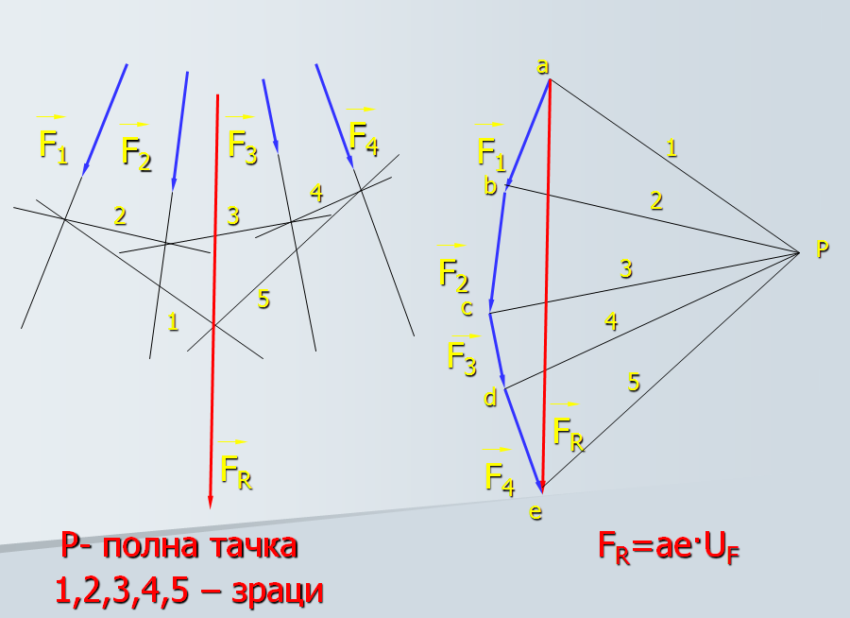

- Број страница верижног полигона је једнак броју зрака у полигону сила.

- Број страница верижног полигона је за један већи него што је број сила у полигону сила.

- Верижни полигон може да буде:
    - отворен и
    - затворен

- Верижни полигон је отворен када прва и последња страница полигона не леже на истом правцу.
У том случају прва и задња страница верижног полигона се сијеку у тачки кроз коју пролази резултанта која се паралелно преноси из полигона сила

- Верижни полигон је затворен када прва и последња страница верижног полигона леже на истој правој.

Завршни дио
- Чему је једнак број страница верижног полигона?
Број страница верижног полигона је једнак броју зрака у полигону сила.
- Да ли је број страница верижног полигона већи, једнак или је мањи од броја сила?
Број страница верижног полигона је за један већи него што је број сила у полигону сила.
- Какав може бити верижни полигон?
Верижни полигон може да буде:
    - отворен и
    - затворен
- Када је верижни полигон отворен?
Верижни полигон је отворен када прва и последња страница полигона не леже на истом правцу.
У том случају прва и задња страница верижног полигона се сијеку у тачки кроз коју пролази резултанта која се паралелно преноси из полигона сила
- Када је верижни полигон затворен?
Верижни полигон је затворен када прва и последња страница верижног полигона леже на истој правој.

Наставни листић 1

Одредити резултанту и положај резултанте за произвољан систем сила у равни како је приказано на слици.

20 30 40
$$\vec{F_{1}}=40 kN$$
$$\vec{F_{2}}=30 kN$$
$$\vec{F_{3}}=50 kN$$
$$\vec{F_{1}}=40 kN$$

30⁰ 60⁰ 90⁰ 120⁰

${\vec{F}}_{1}$
${\vec{F}}_{2}$ ${\vec{F}}_{3}$ ${\vec{F}}_{4}$

Наставни листић 2

Одредити резултанту и положај резултанте за произвољан систем сила у равни како је приказано на слици.

20 30 40
$$\vec{F_{1}}=40 kN$$
$$\vec{F_{2}}=30 kN$$
$$\vec{F_{3}}=50 kN$$
$$\vec{F_{1}}=40 kN$$

${\vec{F}}_{1}$ 60⁰ 90⁰ 120⁰

${\vec{F}}_{2}$ ${\vec{F}}_{3}$ ${\vec{F}}_{4}$

Наставни листић 3

Одредити резултанту и положај резултанте за произвољан систем сила у равни како је приказано на слици.

20 30 40
$$\vec{F_{1}}=40 kN$$
$$\vec{F_{2}}=30 kN$$
$$\vec{F_{3}}=50 kN$$
$$\vec{F_{1}}=40 kN$$

${\vec{F}}_{1}$ 60⁰ 90⁰ 120⁰

${\vec{F}}_{2}$ ${\vec{F}}_{3}$ ${\vec{F}}_{4}$

Наставни листић 4

Одредити резултанту и положај резултанте за произвољан систем сила у равни како је приказано на слици.

20 30 40
$$\vec{F_{1}}=40 kN$$
$$\vec{F_{2}}=30 kN$$
$$\vec{F_{3}}=50 kN$$
$$\vec{F_{1}}=40 kN$$
${\vec{F}}_{3}$

30⁰ 90⁰ 120⁰

${\vec{F}}_{1}$
${\vec{F}}_{2}$ ${\vec{F}}_{4}$

Наставни листић 5

Одредити резултанту и положај резултанте за произвољан систем сила у равни како је приказано на слици.

20 30 40
$$\vec{F_{1}}=40 kN$$
$$\vec{F_{2}}=30 kN$$
$$\vec{F_{3}}=50 kN$$
$$\vec{F_{1}}=40 kN$$

30⁰ 60⁰ 90⁰ ${\vec{F}}_{4}$

${\vec{F}}_{1}$
${\vec{F}}_{2}$ ${\vec{F}}_{3}$

Наставни листић 6

Одредити резултанту и положај резултанте за произвољан систем сила у равни како је приказано на слици.

20 30 40
$$\vec{F_{1}}=40 kN$$
$$\vec{F_{2}}=30 kN$$
$$\vec{F_{3}}=50 kN$$
$$\vec{F_{1}}=40 kN$$

30⁰ 60⁰ 120⁰ 90⁰ ${\vec{F}}_{4}$

${\vec{F}}_{1}$
${\vec{F}}_{2}$ ${\vec{F}}_{3}$

Наставни листић 1

${\vec{F}}_{1}$
${\vec{F}}_{2}$

${\vec{F}}_{4}$
${\vec{F}}_{3}$
2

a
$${\vec{F}}_{1}$$
4
3
1
1

$${\vec{F}}_{2}$$
5
2

3

4
$${\vec{F}}_{3}$$

$$F_{R}=\overline{ab}∙U_{F}=13,4cm∙\frac{10kN}{1cm}=134KN$$
5
$${\vec{F}}_{R}$$

$${\vec{F}}_{R}$$

$${\vec{F}}_{4}$$
b

Наставни листић 2
$${\vec{F}}_{1}$$

${\vec{ F}}_{1}$ a
$${\vec{F}}_{2}$$
${\vec{F}}_{2}$ ${\vec{F}}_{4}$
2
1
2
1
${\vec{F}}_{3}$
3
3
4
$${\vec{F}}_{3}$$
4

5
5

$${\vec{F}}_{R}$$
$${\vec{F}}_{4}$$
b
$$F_{R}=\overline{ab}∙U_{F}=11,6cm∙\frac{10kN}{1cm}=116KN$$
$${\vec{F}}_{R}$$

Наставни листић 3

$${\vec{F}}_{1}$$
${\vec{ F}}_{1}$ a

1
2
${\vec{F}}_{2}$ ${\vec{F}}_{4}$
2
1
$${\vec{F}}_{2}$$

3
${\vec{F}}_{3}$
4
3
5
$${\vec{F}}_{3}$$
4

5
$${\vec{F}}_{R}$$
$${\vec{F}}_{R}$$
$$F_{R}=\overline{ab}∙U_{F}=11,9cm∙\frac{10kN}{1cm}=119KN$$

b
$${\vec{F}}_{4}$$

Наставни листић 4

a
${\vec{F}}_{3}$
$${\vec{F}}_{1}$$
1
4
2
3
${\vec{F}}_{1}$ ${\vec{F}}_{2}$ ${\vec{F}}_{4}$
4
3
2
$${\vec{F}}_{2}$$

5
1
5
$${\vec{F}}_{3}$$

$${\vec{F}}_{R}$$
$${\vec{F}}_{4}$$
b

$$F_{R}=\overline{ab}∙U_{F}=9,2cm∙\frac{10kN}{1cm}=92KN$$

$${\vec{F}}_{R}$$

Наставни листић 5

a
$${\vec{F}}_{1}$$
${\vec{F}}_{4}$

1
2
${\vec{F}}_{1}$ ${\vec{F}}_{2}$
4
$${\vec{F}}_{2}$$
3
${\vec{F}}_{3}$
2
3
4
5
5

1
$${\vec{F}}_{3}$$
$${\vec{F}}_{R}$$
b
$${\vec{F}}_{R}$$
$${\vec{F}}_{4}$$

$$F_{R}=\overline{ab}∙U_{F}=9,7cm∙\frac{10kN}{1cm}=97KN$$

Наставни листић 6

a
$${\vec{F}}_{1}$$

$${\vec{F}}_{2}$$
1
${\vec{F}}_{1}$ ${\vec{F}}_{2}$ ${\vec{F}}_{4}$
2
$${\vec{F}}_{R}$$
5
3
${\vec{F}}_{3}$ b
2
1
$${\vec{F}}_{4}$$

$$F_{R}=\overline{ab}∙U_{F}=5,7cm∙\frac{10kN}{1cm}=57KN$$
4
5
3
4
$${\vec{F}}_{R}$$
$${\vec{F}}_{3}$$

